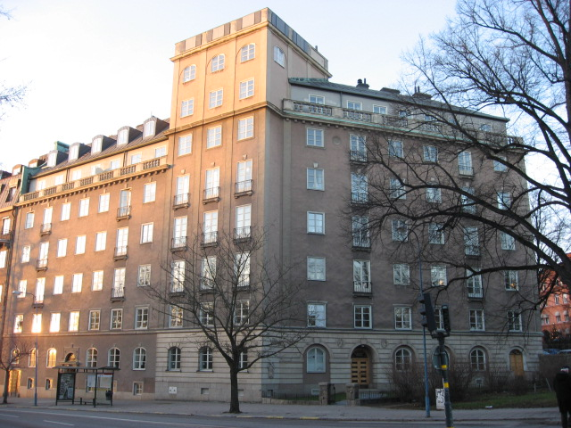 | Brf Hornblåsaren 5  Medlemsblad nr 6/11 20 november 2011

Uppgifter om kontaktpersoner
Nyligen aktualiserades behovet av att ha en lista med personer att kontakta när det uppstår något som förefaller vara ett problem med någon lägenhet och man inte kan nå någon i lägenheten boende. Det kan t ex röra sig om en möjlig vattenläcka.

Styrelsen har därför beslutat upprätta en sådan kontaktlista. Vi ber därför att lämna namn och telefonnummer till en eller flera släktingar eller vänner (gärna med angivande om ev släktskap), som kan kontaktas i ett kritiskt läge. Uppgifterna lämnas till Nina Rudbeck, e-mail nina.rudbeck@gmail.com eller mobiltel 0702-53 23 50.

Ny dörrkod
Dörrkoden kommer att ändras till 9206 onsdagen den 21 december.

Nya medlemmar
Per Vestervall och Caroline Granström har flyttat in i lgh 42 i L104 nb efter Madeleine Ramse. Lars och Margareta Lundström har flyttat in i lgh 38 i L104, 5 tr efter Anna Lemchen. Vi hälsar dem välkomna till föreningen.

Garaget är ingen lekplats
Då det har förekommit lekar i garaget, som har lett till skador på några bilar, vill styrelsen påpeka att garaget inte är en lekplats för barn i huset och deras vänner.

Bergvärmeprojektet
Som särskilt meddelats är borrningen avslutad sedan i onsdags och 40 cm jordtäcke har avlägsnats för att koppla samman rören i hålen med rör in till bergvärmeanläggningen. Även om borrningen tog 1½ vecka längre än väntat, pga ändrade geologiska förutsättningar, bedöms projektet kunna avslutas på tid. Nästa vecka startar injusteringen av anläggningen och påföljande vecka skall anläggningen tas i drift, varvid bergvärme ersätter nuvarande fjärrvärme (med undantag av att fjärrvärme fortsatt kan komplettera vid särskilt sträng kyla).

Ytskiktet kommer att delvis ersättas av ny jord, men den slutliga utformningen av det tidigare gräsområdet kommer att anstå till våren. Värmeslingor kommer att läggas in under stenläggningen fram till porten i S67 och förhoppningsvis kunna tas i bruk till vintern.

Renovering av trapphusen
Som meddelades vid den ordinarie föreningsstämman den 17 maj har styrelsen initierat ett projekt för renovering av trapphusen. En bebyggelseantikvarie har anlitats för att ta fram en rambeskrivning av de åtgärder som hon ansett önskvärda. Baserat på denna har en plan för arbetet tagits fram tillsammans med underlag för en offertförfrågan, vilken sedan tillställts tre olika entreprenörer. Deras offerter är under utvärdering tillsammans med en tilltänkt projektledare. Beslut om val av entreprenör, omfattning av arbetet samt tidsplan kommer att fattas senast i januari.

Medlemsinformation
En uppdaterad lista med namn, e-mailadresser samt telefonnummer till Brfs medlemmar bifogas. Ändringar och rättelser tas gärna emot av Brfs sekreterare Nina Rudbeck.

Hemsidan
Brf har, som flertalet medlemmar redan känner till, en hemsida som uppdateras med en viss regel- eller oregelbundenhet. Den innehåller bl a de senaste årens årsredovisningar, stämmoprotokoll, medlemsblad, medlemsinformation, stadgar samt de olika regler som gäller för föreningen. Det är styrelsens förhoppning att medlemmarna skall finna hemsidan användbar och tar gärna emot synpunkter och förslag till förbättringar. Hör i så fall av Er till Carl-Axel Staël von Holstein (e-mail cash@algonet.se, mobiltel 070-598 33 98).

Anders Bärlund hjälper till med att uppdatera hemsidan, baserat på material som han erhåller från styrelsen. Den senaste uppdateringen i början av hösten, men hemsidan skall inom kort ånyo vara uppdaterad med några olika dokument.

Hemsidan nås genom att gå in på www.sbc.se/hornblasaren 5. Man går sedan vidare via användarnamnet Brf Hornblåsaren 5 och lösenordet 6927.

